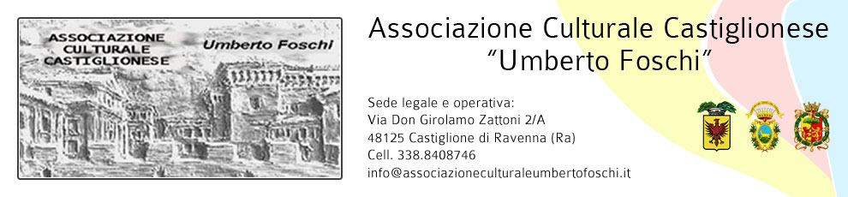

**Sabato 16 aprile 2016 ore 21:00**

(presso la sala sociale)

**Ugo Antonelli**

(nostro socio e stimato viaggiatore documentarista)

***PRESENTA***

**“CAMMINA MOLISE CHE LA STRADA E’ LUNGA “**

*Un reportage su “ Cammina Molise …“, a cui ha partecipato con oltre 280 persone da tutta Italia e dall’EUROPA, cinque giorni attraverso il folclore, la musica, la cultura, i costumi ed il cibo del Molise più tradizionale*

Cammina, Molise! Nacque vent’anni fa a cura di un gruppo di molisani di Duronia che decisero di percorrere a ritroso la strada che avevano fatto i loro padri per trasferirsi nella capitale.

Da allora l’associazione culturale La Terra che organizza la manifestazione per quattro giorni in agosto ha portato migliaia di persone dall’Italia e dall’estero a camminare nel molise utilizzando i tratturi ancora percorribili e i sentieri di media collina.

Questo filmato dando voce ai protagonisti diretti delinea la prospettiva affinché la regione meno antropizzata del paese diventi un laboratorio a cielo Aperto per la promozione del turismo a piedi.

*Al termine seguirà un momento conviviale offerto a tutti gli intervenuti*

Si ringrazia per la collaborazione: 